RECOMENDACIONES DE MEDIDAS PREVENTIVAS PARA ESTUDIANTES CON EDUCACIÓN A DISTANCIA
El colegio San Nicolás de Canal Chacao, consciente del desafío que significa como comunidad, mantener el proceso de enseñanza – aprendizaje en tiempos pandemia y aislamiento social, pone a disposición de ustedes una serie de recomendaciones de medidas preventivas para estudiantes con educación a distancia. Sigue cada una de éstas recomendaciones que te ayudarán a:

- Preparar un ambiente de trabajo apropiado.

- Planificación del trabajo.

- Formas correctas de trabajo frente al computador.

- Recomendaciones ergonómicas.

¿Cómo preparar un ambiente apropiado para educación a distancia?

Primero, debes adaptar tu ambiente de trabajo, en cuanto a una correcta selección del lugar, luminosidad y equipamiento. Acá algunos consejos:

Lugar:
- prefiere una habitación con buena ventilación (abre las ventanas) y mantén una temperatura agradable.

Iluminación:
- Si la habitación tiene demasiada luz natural, utiliza cortinas o persianas que permitan controlar el exceso de luz. De todas formas, prefiere la iluminación natural por sobre la artificial.

Equipamiento:
- Procura trabajar sentado en una silla de escritorio, frente al Pc. Ideal disponer el monitor frente a ti a una distancia entre 50 y 70 cms.
- Utiliza un escritorio que no genere ningún tipo de reﬂejo (que sea de tonalidad neutral como gris, verde o pardo).
- Recuerda mantener ubicados los objetos a una distancia cómoda, desde tu posición sentado, para evitar posturas forzadas.

¿Cómo puedo planificar mi trabajo?

Segundo, debes planificar tu trabajo, en cuanto a un uso óptimo del tiempo en el cumplimiento de objetivos y metas. Acá algunos consejos:

Objetivos:
- Establece tus objetivos para la jornada.
- Repasa antes de la clase los apuntes de la clase anterior.
- Anota tus dudas y plantéalas a tu profesor(a).

Materiales:
- Prepara los materiales que puedes necesitar como cuaderno, lápiz, goma, regla, calculadora.
- Manten a mano el texto de estudio de la asignatura (físico o digital).

¿Cuál es la forma correcta de trabajar frente al computador?

Tercero, debes conocer la forma correcta para trabajar frente al Pc, en cuanto a evitar posturas forzadas, trastornos musculo – esqueléticos y al cuidado de la salud visual. Acá los tips:

Postura correcta para sentarse frente al computador:
- Cuello: mantén la mirada siempre hacia el frente, evitando flectar el cuello, la parte superior de la pantalla debe quedar a la altura de tu línea horizontal de visión
- Hombros: siempre los debes tener relajados
- Codos: déjalos apoyados y pegados a tu cuerpo manteniendo un ángulo entre los 90° y 100°
- Brazos: no digites con los brazos en suspensión
- Antebrazos: apóyalos sobre el escritorio, la silla que utilices también debe contar con apoya brazos
- Muñecas: tienen que estar relajadas, alineadas respecto al antebrazo, evitando desviaciones o posiciones no naturales
- Espalda: debes mantener su curvatura natural y siempre apoyarla por completo en el respaldo de la silla
- Cadera: mantén un ángulo de entre 90° a 100°, con los muslos paralelos al suelo
- Rodillas: deben formar un ángulo mayor a 90°, evita flectar las piernas a la altura de la cadera
- Pies: mantenlos completamente apoyados sobre el piso

¿Alguna otra sugerencia?

Si, Incluimos una serie de recomendaciones ergonómicas. Acá los tips:
- Regula la altura de la silla para que tus codos relajados alcancen cómodamente el teclado.
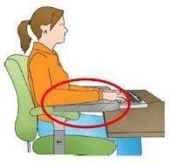
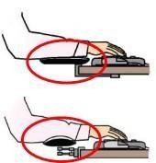
- Evita mantener los antebrazos y muñecas suspendidas en el aire sin ningún tipo de apoyo al utilizar mouse y teclado.
- Utiliza una silla que te permita apoyar la espalda totalmente y sentarte cómodamente. Idealmente, la silla debe tener ajuste de inclinación, altura y apoyo lumbargraduable.
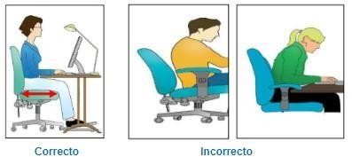

- El monitor del computador debe estar ubicado siempre en frente a ti. Así, evitamos posturas forzadas de cuello. (borde superior de la pantalla debe quedar al mismo nivel o ligeramente por debajo de los ojos, entre 10° o 60°, y a una distancia de 50 cm.
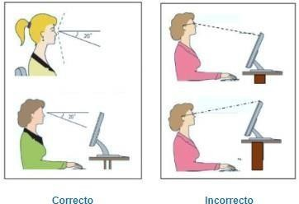

- Ubica la pantalla en un lugar donde se evite el deslumbramiento o reﬂejos en ella. Regula el brillo de la esta y el tamaño de la letra para evitar fatiga visual y mental.
Utiliza elementos de apoyo bajo los pies, si fuera necesario. Si cuentas con un apoya pies, asegúrate que éste no perturbe o dañe el ángulo de 90° que se debe mantener entre los muslos y el tórax, si es el caso suspende el uso del apoya pies.
+
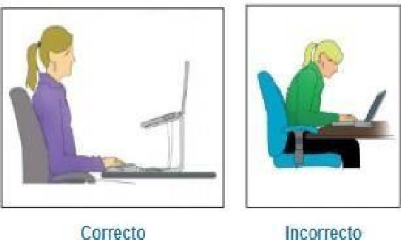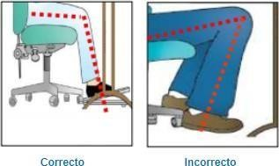
¡NO LO HAGAS!
No trabajes recostado sobre la cama o en el sofá, ya que es una postura que el cuerpo asocia a descanso, por lo que tu nivel de atención será menor e incluso te inducirá a la somnolencia.

